**Quantitative Bildgebung von Musterbildungsprozessen**

Topologische Analyse epithelialer Zellverbände

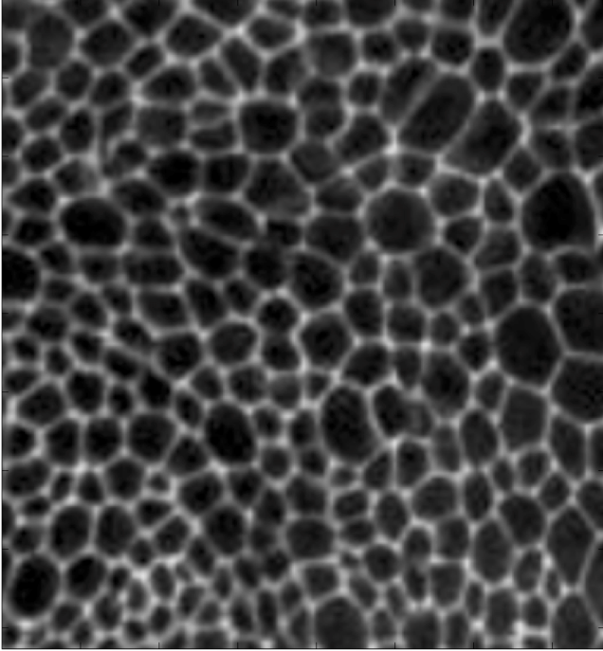

Watershed

Caption: fluoreszenzmikroskopische Aufnahme eines Schnittes durch proliferierendes Epithelgewebe

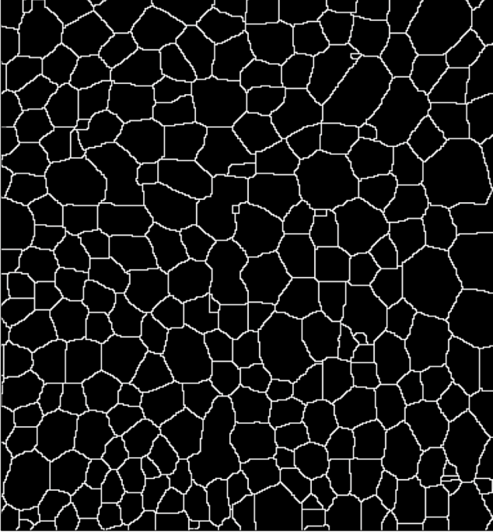

Caption: segmentiertes Bild der Zellränder

Fragestellung: Wie viele Nachbarn hat eine Zelle?

🡪Erkenntnisse über Zellteilung, Wachstums- und Regenerationsvorgänge im Epithelgewebe

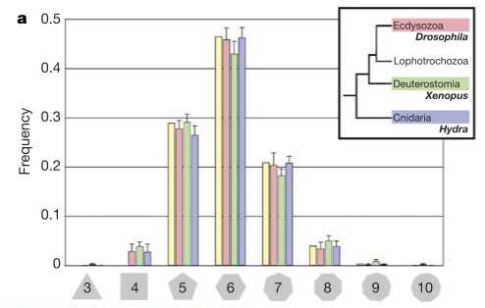

Drosophila: 3D-Imaging der Embryogenese

Verfolgung der Strukturierung des Organismus auf Einzelzellebene

Segmentierung auf Basis visueller Wahrnehmung

Tracking von Zellkernen 🡪 Zellteilungen

Statistische Analyse der Zellteilungsprozesse

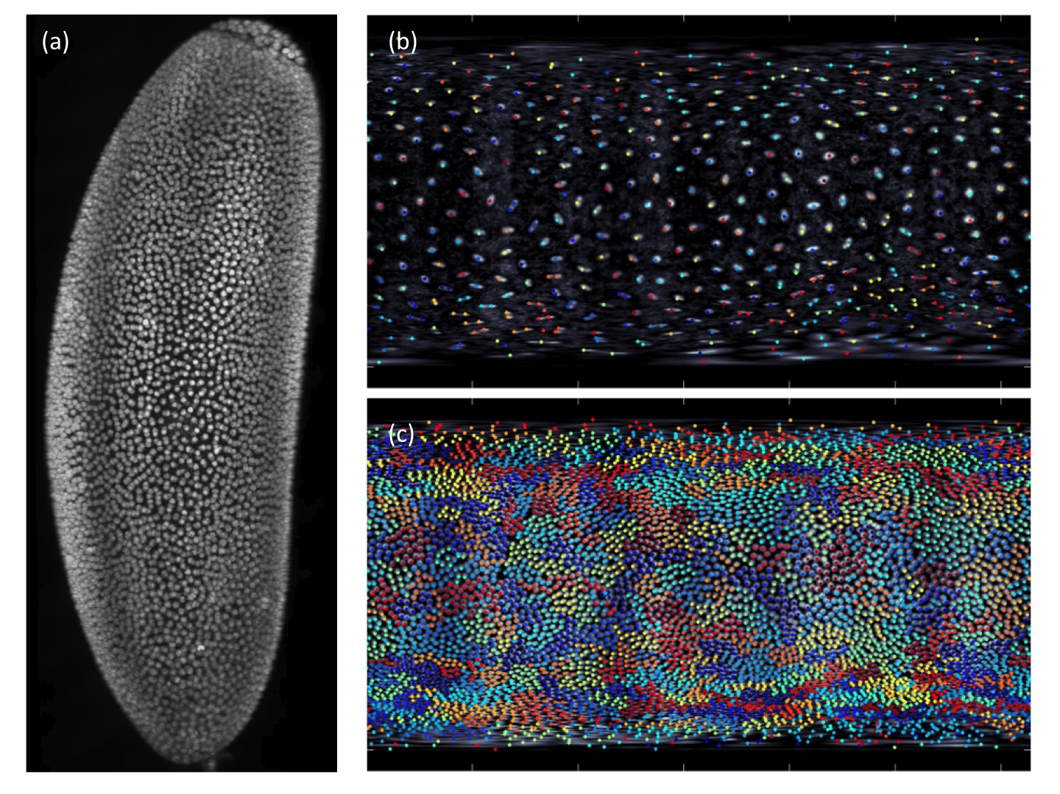

Caption:

1. oberflächliche Zellkernschicht eines Drosophila-Embryos

b)+c) abgerolltes und segmentiertes Bild mit Tracking einzelner Tochterpopulationen